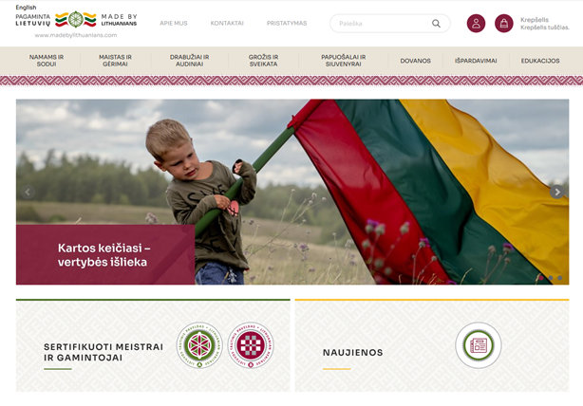

KVIETIMAS Į KONFERENCIJĄ – EL.PARDUOTUVĖS ATIDARYMĄ

Kviečiame į konferenciją „Naujos ir tvarios e. verslo galimybės tautinio paveldo produktų ir amatų gamintojams“ kuri vyks
2022 m. vasario 21 d. (pirmadienį), 10 val.
Žemės ūkio rūmuose, K. Donelaičio g. 2, Kaunas (Didžiojoje salėje, II a.)

SVARBU: Būtina išankstinė registracija ir užpildyta paraiška.

KONFERENCIJOS DARBOTVARKĖ

 | Val. | Pranešimas | Pranešėjas/a
1 | 9 – 10 | Registracija. Pasitikimo kava.
2 | 10.00 | Sveikinimo žodis konferencijos dalyviams. | Sigitas Dimaitis, LR žemės ūkio rūmų direktorius.
3 | 10.20 | Darbuotojų sauga ir sveikata, darbo teisė, nelegalaus, nedeklaruoto darbo prevencija | Jonas Gricius, LR vyriausiasis valstybinis darbo inspektorius, Saulius Balčiūnas, VDI Darbuotojų saugos ir sveikatos skyriaus vedėjas
4 | 10.40 | Tautinis paveldas – svarbi mūsų identiteto dalis. | Rasita Kraujelytė, Lietuvos tautinio paveldo gamintojų ir kūrėjų asociacijos pirmininkė.
5 | 11.00 | Projekto „Naujos ir tvarios e. verslo galimybės tautinio paveldo produktų ir amatų gamintojams“ tikslai, uždaviniai ir rezultatai. | Sonata Kisielienė, Žemės ūkio rūmų kaimo plėtros ir informavimo skyriaus vedėja.
6 | 11.30 | Kulinarinio paveldo puoselėjimas UAB „Kanrugėlė“: patirtis, vertybės ir gerieji pavyzdžiai. | Virgaudas Kanauka, UAB „Kanrugėlė“ vadovas.
7 | 11.45 | Inovacijos iš praeities... | Birutė Račkaitienė, sertifikuoto tautinio paveldo produkto (vytinės juostos) gamintoja, audimo amato puoselėtoja.
8 | 12.00 | Kuo gali nustebinti lietuviški saldumynai? | Laimutė Sadauskienė, sertifikuoto tautinio paveldo produkto gamintoja.
9 | 12.15 | Jei medis prakalbėtų... | Vitalius Stiuogaitis, A kategorijos tradicinių amatų meistras, sertifikuotų tautinio paveldo produktų amatininkas, senojo kubilininkystės amato puoselėtojas.
10 | 12.30 | Prekės ženklo pateikimas. Įvaizdis. Sėkminga rinkodara. | Augustinas Balaišis, Vytauto Didžiojo universiteto Šiuolaikinių menų katedros dėstytojas.
11 | 13.15 | Pietūs
12 | 14.00 | Parduotuvės atidarymas ir pristatymas. | Audrius Mickevičius, Žemės ūkio rūmų kaimo plėtros ir informavimo skyriaus vyr. specialistas.
13 | 14.30 | Projekto dalyviai. Padėkos.
14 | 15.30 | Diskusijos, tautinio paveldo produktų degustacija.
15 | 17.00 | Video reportažai.

BŪTINA išankstinė registraciją į konferenciją iki
2022 m. vasario 18 d. 10 val.

REGISTRUOKITĖS internetu:
https://forms.office.com/r/KWJv3DvGuW

Dalyvavusiems konferencijoje ir užpildžiusiems numatytos formos paraišką bus išduodamas 8 akad. val. kvalifikacijos tobulinimo pažymėjimus.

Konferencija organizuojama pagal Žemės ūkio rūmų įgyvendinamą projektą „Naujos ir tvarios e. verslo galimybės tautinio paveldo produktų ir amatų gamintojams“ pagal Lietuvos kaimo plėtros 2014–2020 m. programos priemonę „Žinių perdavimas ir informavimo veikla“ veiklos sritį „Parama parodomiesiems projektams ir informavimo veiklai“

Iškilus klausimams prašome kreiptis į ŽŪR Kaimo plėtros ir informavimo skyriaus vedėją Sonatą Kisielienę el. p. s.kisieliene@.zur.lt

